**Калибровка диагностики томсоновского рассеяния на Глобус-м2**

РЫБА! СМЫСЛА ЧИТАТЬ НЕТ

# СОДЕРЖАНИЕ

СОДЕРЖАНИЕ 4

ВВЕДЕНИЕ 5

1. ПРИНЦИП РАСЧЁТА *Te* И *ne* 13

Спектральная калибровка 20

Абсолютная калибровка 25

СПИСОК ЛИТЕРАТУРЫ 35

2022

# ВВЕДЕНИЕ

Конструктивные особенности и геометрия сферического токамака Глобус-М2 обуславливают компоновку диагностики томсоновского рассеяния, представленную на Рис. 0.1. Близость плазмы к первой стенке из графита не позволяет разместить ловушки света в области наблюдения объектива. Помимо этого, электрохимическая подготовка вакуумной камеры (боронизация) оставляет хорошо отражающую плёнку на внутренней поверхности токамака. Эти два фактора дополнительно повышают интенсивность фонового излучения, попадающего в объектив системы сбора света..

На хорде зондирования размещено 9 пространственных областей, излучение каждой из которых проецируется собирающей оптикой на торец отдельной оптоволоконной сборки. Сигналы из двух областей наблюдения (см. Рис. 0.2) направлены на испытываемые полихроматоры.

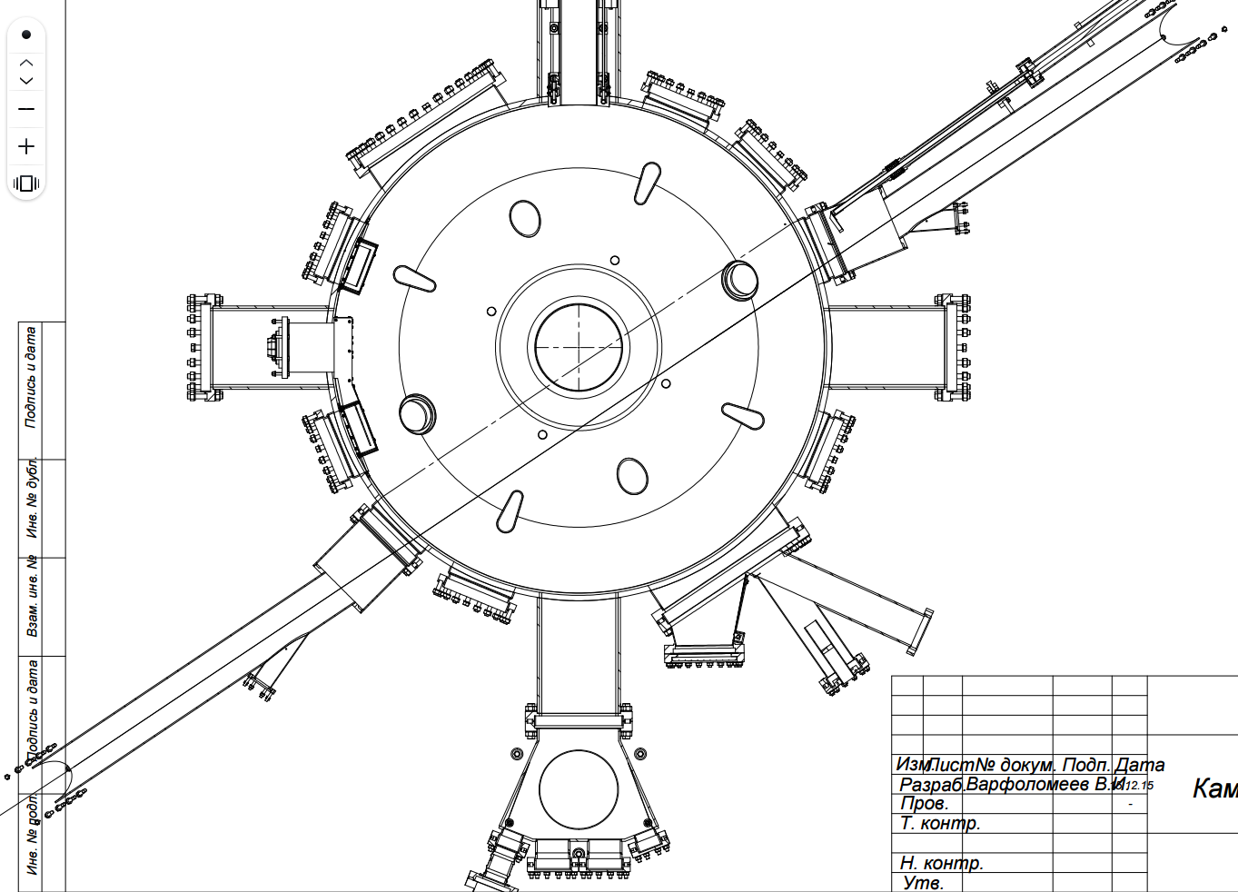

1 метр

Рис. 0.1 Схема геометрии рассеяния на экваториальном сечении вакуумной камеры.

Хорда зондирования

Область наблюдения

Объектив

Оптоволокна к полихроматорам

Длина каждой области наблюдения определяется расстоянием до объектива, коэффициентом увеличения и продольным размером оптоволоконной сборки. Пространственное разрешение ограничено чувствительностью регистрирующей аппаратуры, так как уменьшение области наблюдения приводит к пропорциональному уменьшению числа детектируемых фотонов. Второе ограничение накладывается оптоволоконными сборками, которые располагаются с зазором между торцами волокон, соответствующие слепые участки образуются и на наблюдаемой хорде зондирования.

Вертикальный размер области наблюдения определяется диаметром лазерного луча. Высокая импульсная мощность лазера приводит к необходимости распределять энергию по поверхности входного и выходного окон вакуумного объёма. Размеры пятна лазерного излучения на вводе и выводе определяются мощностью источника и пределом прочности материала окон. Перед входным патрубком установлена линза, обеспечивающая перетяжку пучка в центральной части объёма. Перетяжка также имеет конечный поперечный размер и длину, определяемые фокусом линзы и расходимостью лазерного излучения.



Рис. 0.2 Проекция областей наблюдения на вертикальное (полоидальное) сечение плазменного шнура. Зелёным показана первая стенка токамака. Красным – реконструкция магнитных поверхностей на 171-й миллисекунде разряда №38030, полученная с помощью кода EFIT (33).

0.7

0.35

0

-0.35

-0.7

0

0.45

0.89

Z [м]

R [м]

Полихроматор №34, R=0.23 м

Полихроматор №35, R=0.29 м

171 мс разряда №38030

Собирающая оптика должна обеспечивать высокое и равномерное пропускание в исследуемом диапазоне спектра. Светосила системы сбора ограничивается размерами фланца вакуумного объёма. Помимо этого, объектив должен сохранять телецентричность в широком угле обзора. Это требование радикально упрощает трудоёмкую юстировку системы сбора света, позволяя устанавливать оптоволоконные сборки параллельно друг другу.

Применение оптоволокна позволяет вынести объёмные оптические модули детекторов дальше от вакуумного объёма. Часть излучения теряется при передаче через оптоволокно, однако упрощение конструкции, процедур юстировки и обслуживания приборов оправдывают дополнительные потери. Кроме того, расположение датчиков вдали от токамака позволяет избавиться от электромагнитных наводок, попадания частиц с высокой энергией на оптические детекторы, а также снимает ограничение на применяемые материалы и размеры приборов.

Так как диагностика полагается на абсолютные значения сигналов рассеяния, нормированные на энергию лазерного импульса, в каждую из областей наблюдения необходимо передать весь поперечный размер лазерного пучка. При этом укладка оптоволоконной сборки и геометрия полихроматора требуют, чтобы ось лазерного луча проецировалась на центральную часть оптоволоконной сборки.

Для проведения зондирующего пучка применяется вспомогательный лазер видимого спектра с постоянным режимом работы. Значительное отличие длин волн основного источника и лазера подсветки позволяет совместить их оптические пути с помощью зеркала, полупрозрачного для вспомогательного источника. Точное сведение двух источников производится по ожогам от зондирующего лазера на фотобумаге в нескольких точках оптического тракта.

Требуемое положение лазерного луча фиксируется с помощью пары реперных точек перед входным окном и за выходным. Система зеркал на линейных и угловых подвижках позволяет провести пучок через заданные в пространстве точки.

Для контроля положения областей наблюдения каждой оптоволоконной сборки в вакуумной камере установлен шток с сеткой, которую можно перемещать вдоль по хорде зондирования, тем самым рассеивая излучение вспомогательного лазера. Положение штока градуировано относительно стенки вакуумной камеры, что позволяет определить границы каждой области обзора Рис. 0.3.



Рис. 0.3 Положение пересечения области наблюдения каждого оптоволокна с хордой зондирования на большом радиусе токамака.

Полихроматор №34

Полихроматор №35

Магнитная ось плазменного шнура

С помощью оптического делителя малая часть основного лазерного луча отбирается на пироэлектрический измеритель энергии импульса Ophir PE50-DIF-ER-SH-V2 (1). Эта информация необходима для расчёта доли фотонов, испытавших рассеяние. Таким же образом отбирается оптический сигнал для синхронизации лазерного импульса и оцифровщиков.

Информацию о температуре электронов несёт ширина спектра томсоновского рассеяния (Рис. 0.4). Для восстановления формы спектра сигнал из каждой пространственной области передаётся на вход полихроматора с 6-ю спектральными каналами (Рис. 0.5) (2). Внутри оптического модуля прибора изображение торца оптоволокна передаётся на интерференционные фильтры с помощью линзово-зеркальной системы. Часть спектра рассеяния, соответствующая окну пропускания данного канала, проходит сквозь фильтр и почти равномерно распределяется по всей рабочей поверхности детектора, в то время как оставшаяся часть спектра отражается на следующее зеркало и далее на фильтр следующего канала. Детекторами служат лавинные фотодиоды Hamamatsu S11519 с повышенной чувствительностью в ближней инфракрасной области (600-1150 нм, максимум на 960 нм).

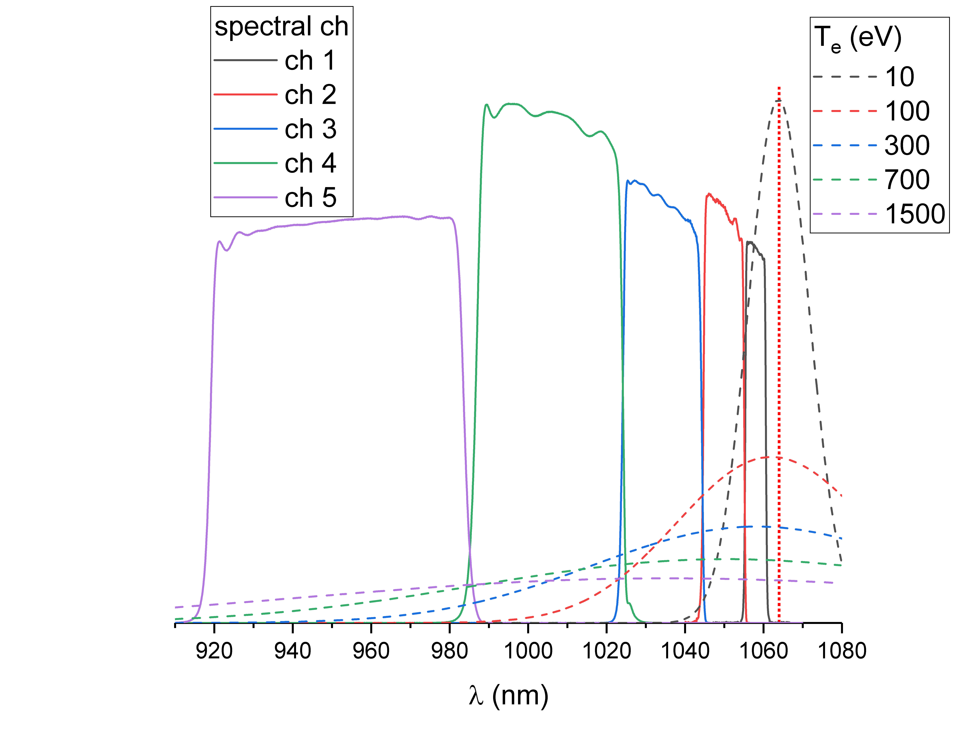

Рис. 0.4 Пунктиром показан спектр томсоновского рассеяния в относительных единицах для разных $T_{e}$. Сплошными линиями показаны чувствительности первых пяти спектральных каналов полихроматора в относительных единицах.

Детекторы и предусилители

Зеркала

Спектральные фильтры

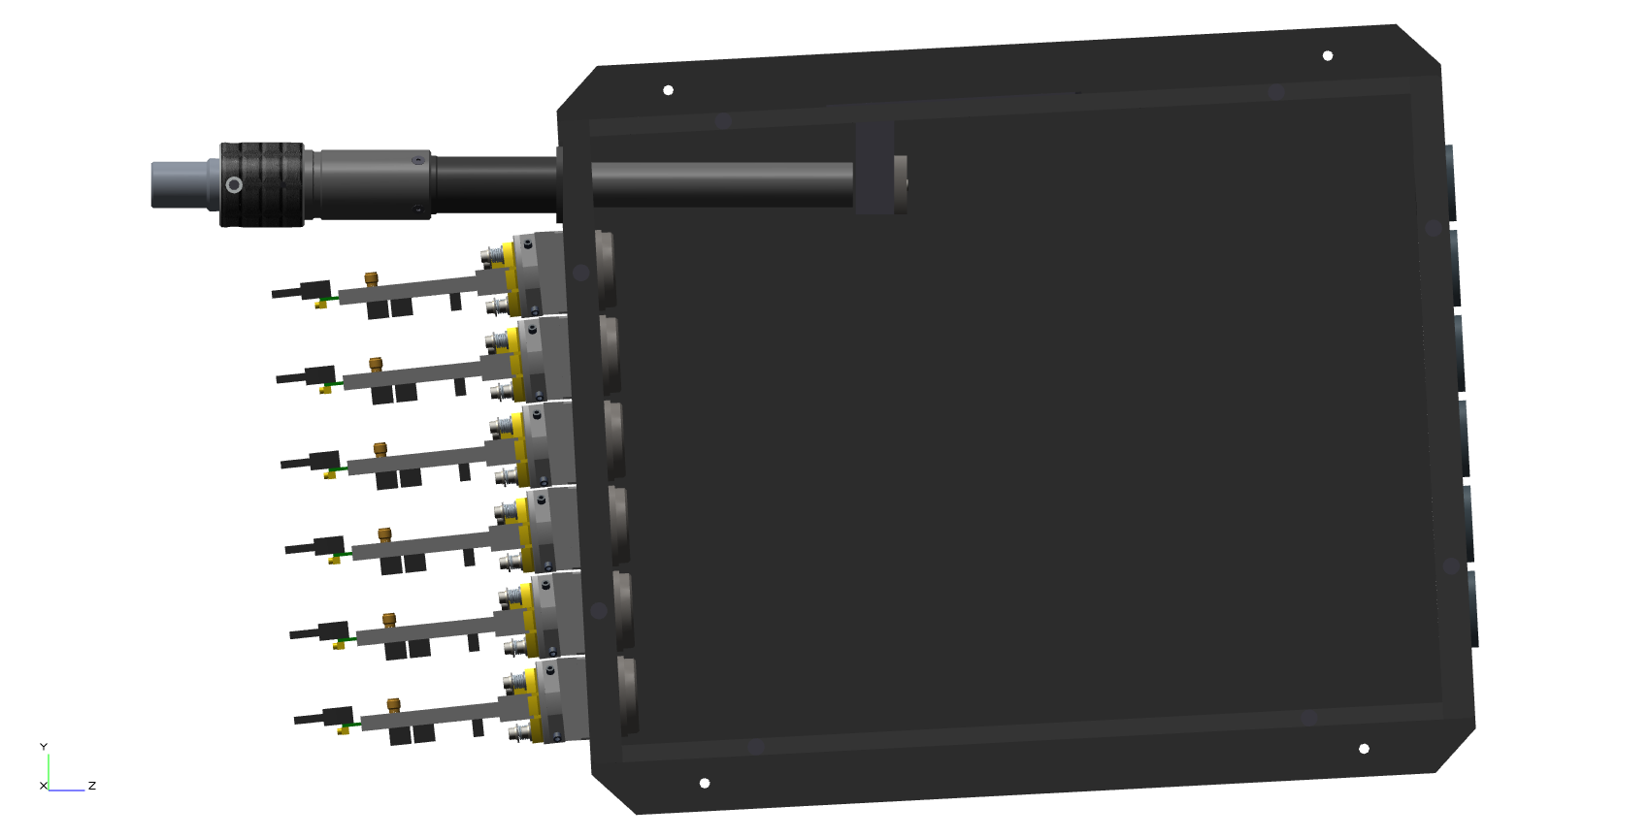

Рис. 0.5 Модель оптического модуля полихроматора.

Лавинный фотодиод установлен непосредственно на плате предусилителя, что необходимо для минимизации шумов электроники. Юстировка осуществляется перемещением платы предусилителя, закреплённой в шасси. Платы предусилителей (Рис. 0.6) формируют сигнал для регистрации с помощью аналого-цифровых преобразователей (АЦП). Каждый предусилитель имеет два выходных сигнала: после фильтра верхних частот с полосой среза 2 МГц и после фильтра нижних частот. Высокочастотная составляющая поступает на оцифровщик (3) с кольцевым буфером аналоговой памяти, позволяющий записать с 5 ГГц частотой дискретизации 1024 точки (204.8 нс) для каждого канала. Далее сохранённое событие оцифровывается относительно медленным 14-бит АЦП и выгружается на компьютер. Параллельно этому, низкочастотный сигнал, несущий информацию об уровне фонового излучения плазмы, регистрируется 12 бит 0.5 МГц АЦП.

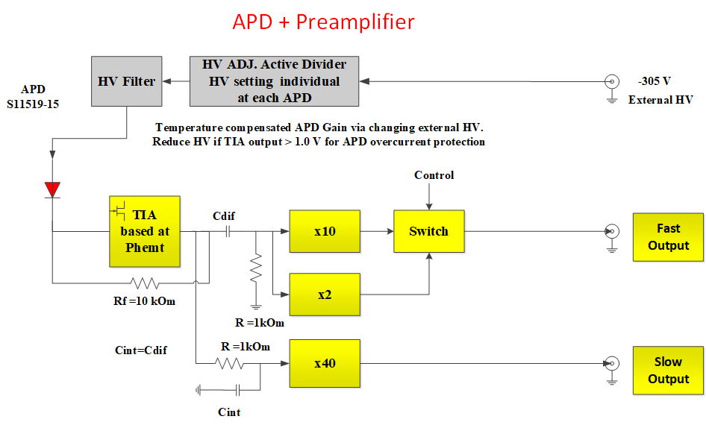

Рис. 0.6 Принципиальная схема платы предусилителя лавинного фотодиода.

## ПРИНЦИП РАСЧЁТА *Te* И *ne*

На Рис. 1.1 приведён пример страницы данных, полученной оцифровщиком полихроматора №35 на 118 мс разряда №38063 сферического токамака Глобус-М2. На графике приведены осциллограммы сигналов 5 спектральных каналов и сигнала синхронизации. Длительность лазерного импульса составляет 5 нс на полувысоте и 12 нс по основанию при ширине полосы пропускания цепи усиления превышающей 200 МГц. Оцифровщик записывает 1024 точек на канал с частотой 5 ГГц, что соответствует ≈204 нс временному окну.

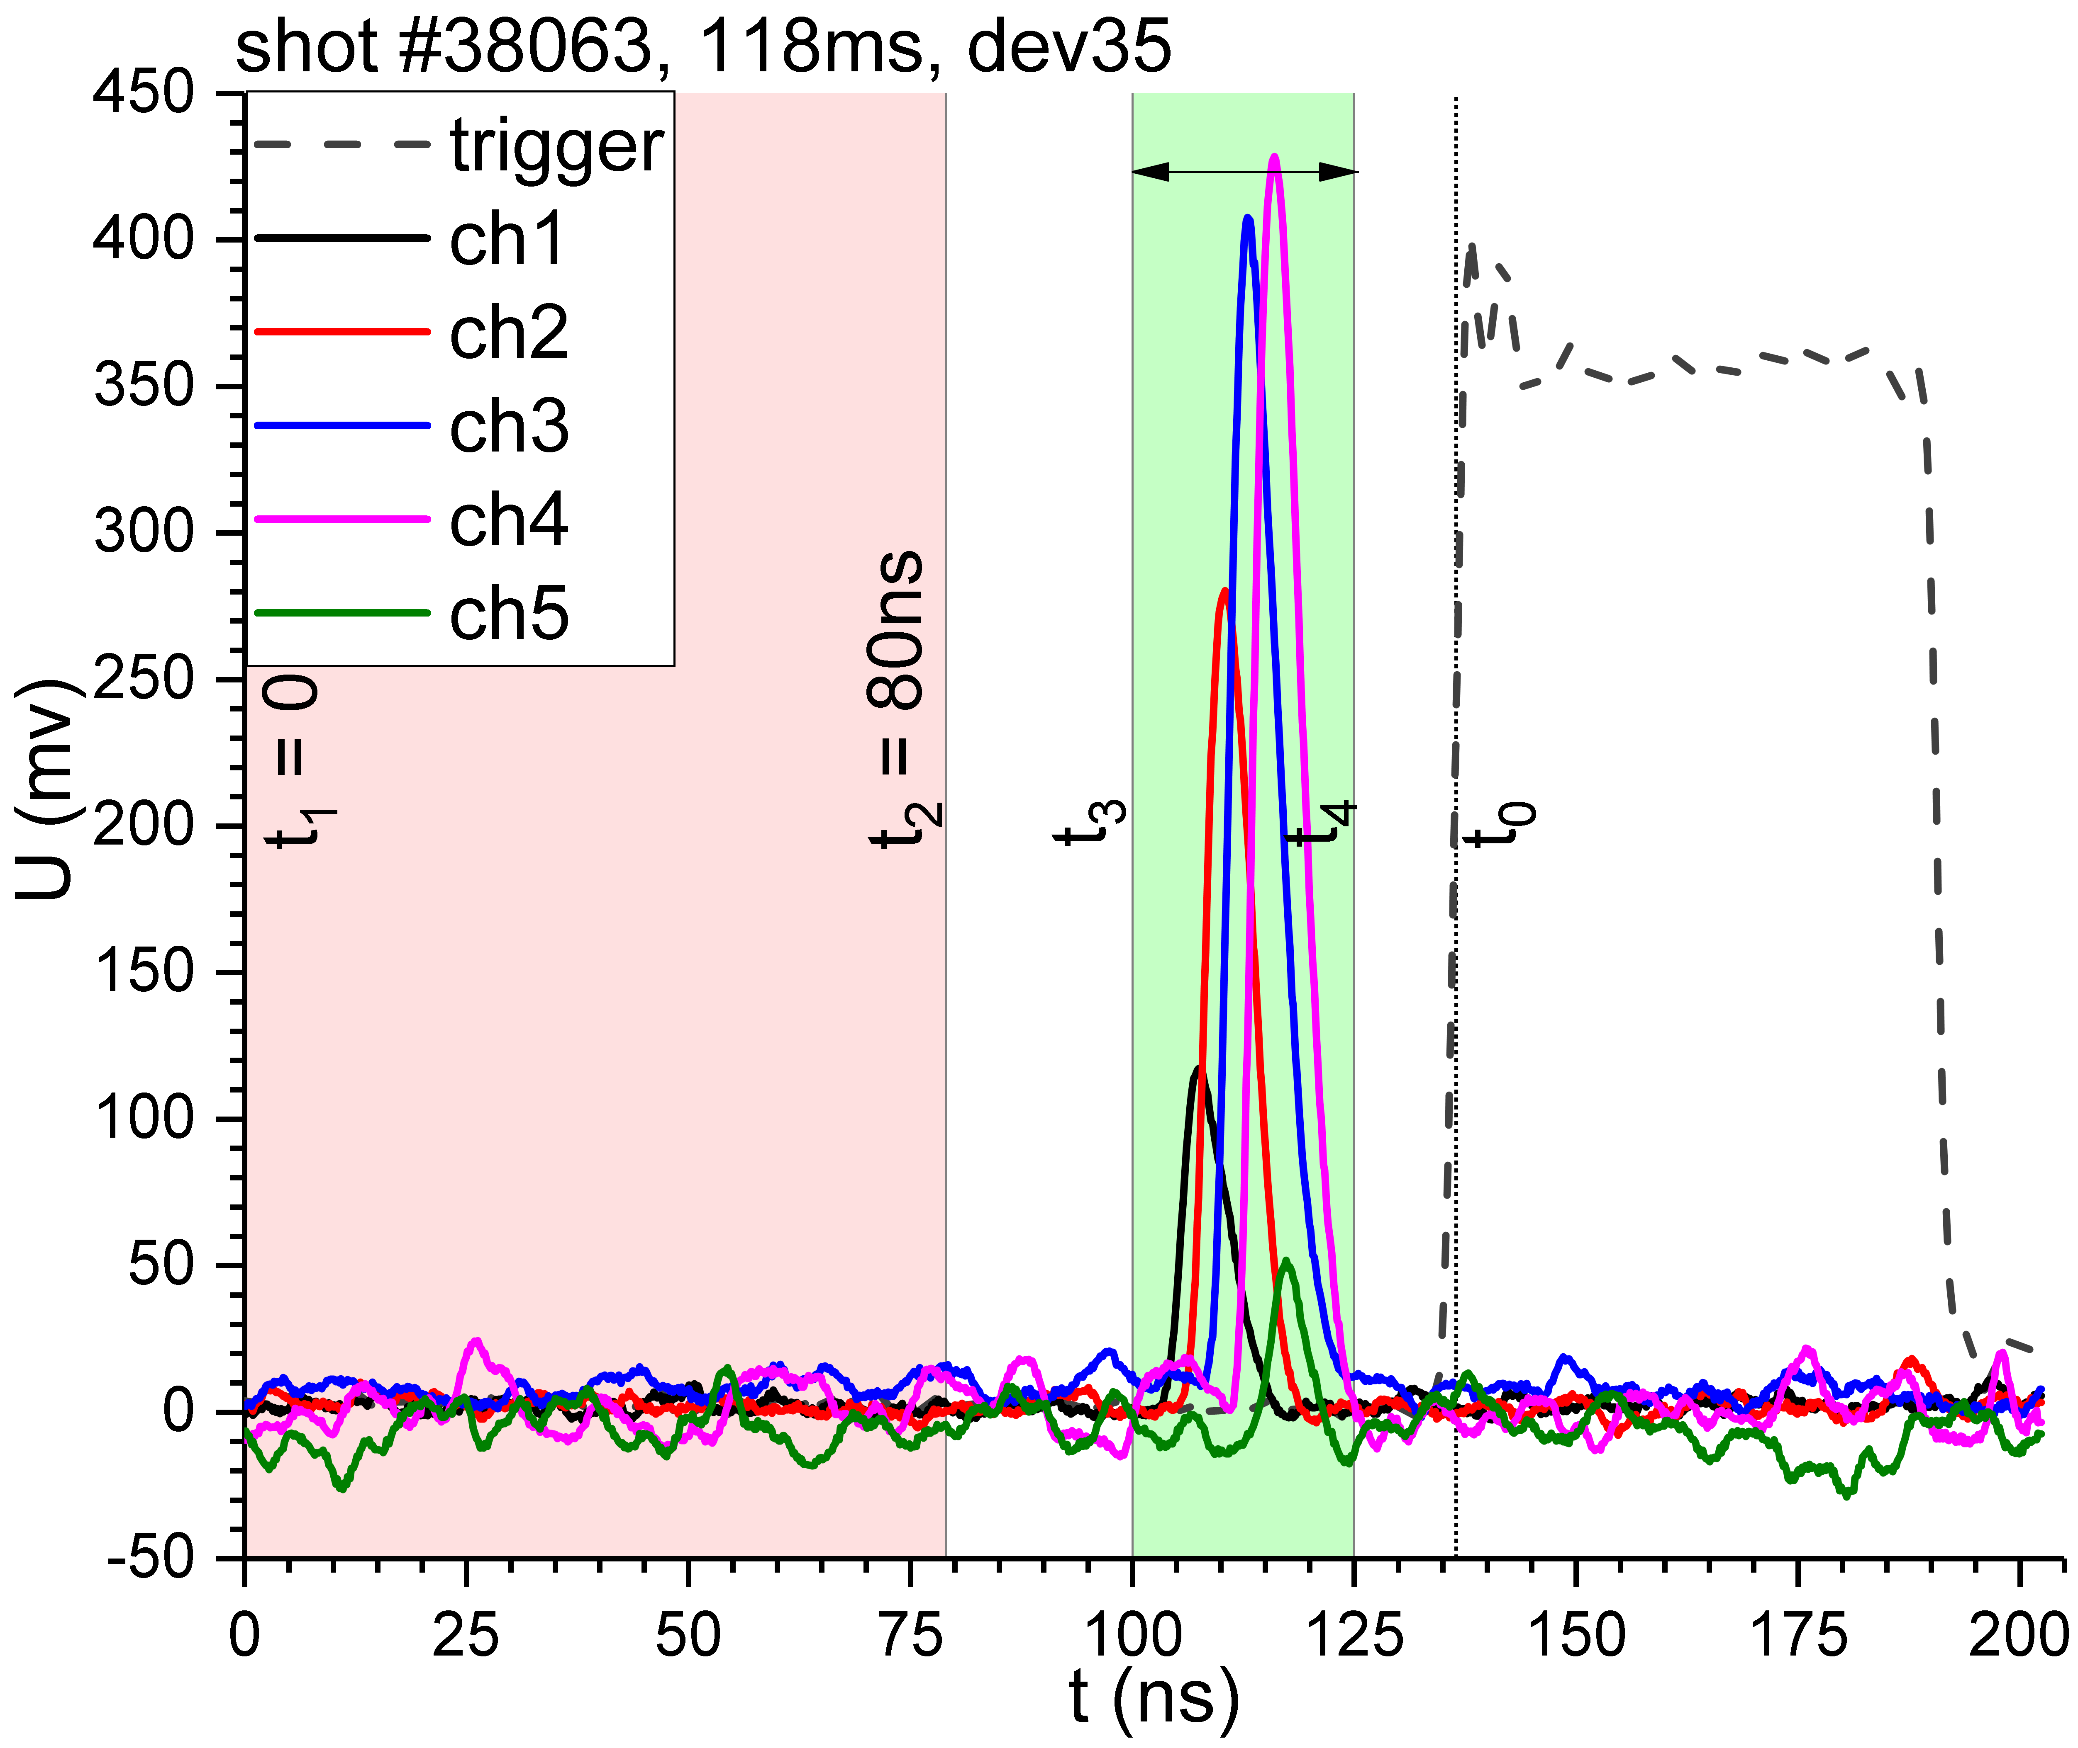

Рис. 1.1 Пример сигналов, полученных на сферическом токамаке Глобус-М2. Пунктирной линией обозначен сигнал синхронизации с лазером, передний фронт которого определяет момент $t_{0}$. Сплошные линии соответствуют сигналам $U_{i}$ в каждом из 5 спектральных каналов. Момент времени $t_{1}$ обозначает начало окна оцифровки. Положение фронтов сигналов в каналах оцифровщика фиксировано друг относительно друга и определяется оптической и электрической разностями хода сигнала в полихроматоре.

Запуск оцифровщика синхронизован с лазерным импульсом. Это позволяет зафиксировать положение (моменты времени $t_{3}$, $t_{4}$) сигнала рассеяния для каждого спектрального канала относительно переднего фронта сигнала синхронизации $t_{0}$. Это повышает точность обработки сигналов с низким соотношением сигнал-шум за счёт использования дополнительной информации о сигнале, полученной независимым методом.

На первом этапе обработки производится вычитание медленной составляющей сигнала в *i* канале, вносящей постоянное напряжение смещения $U_{i}$ [В] на протяжении всей страницы. Её величина $Z_{i}$ [В] определяется как среднее по области до лазерного импульса (предыстории):

|  |  |
| --- | --- |
| $Z_{i}= \frac{\int_{t_{1}}^{t_{2}}{(U_{i}∙dt)}}{t_{2}-t_{1}}$ [В] | (1.1) |

По величине интеграла сигнала *Ui* [В] за вычетом постоянного фона *Zi* [В] можно оценить число носителей заряда (фотоэлектронов, ph.el.), приведённое ко входу детектора (лавинного фотодиода), отождествляемых с лазерным импульсом.

|  |  |
| --- | --- |
| $N_{i}=\frac{I_{i}}{M∙e∙G}=\frac{\int_{t_{3}}^{t_{4}}{((U_{i}- Z_{i})∙dt)}}{M∙q∙G}$ [ph.el.] | (1.2) |

где *i* – номер спектрального канала;

*M=100* – коэффициент умножения лавинного фотодиода на фиксированной длине волны;

*q=1.602⋅10-19* [Кл] – элементарный заряд;

размерный множитель *G*=5∙104 [Ом] описывает передаточную функцию предусилителя сигнала с токовой обратной связью (трансимпедансный усилитель).

Увеличение временного интервала $t_{3}:t_{4}$ приводит к накоплению ошибки в интегральном значении, соответственно окно интегрирования необходимо минимизировать. С этой целью используется лазер с короткими импульсами. Однако дальнейшее уменьшение длительности зондирующего импульса ограничено полосой пропускания детектора и предусилителя.

Сама величина *Ni* равняется числу рождённых детектором фотоэлектронов за время интегрирования. При этом ожидаемое число носителей заряда, соответствующих сигналу томсоновского рассеяния, приведённое ко входу лавинного фотодиода, можно оценить следующим образом:

|  |  |
| --- | --- |
| $N_{i}^{th}\left(T_{e}, n_{e}\right)=A∙E_{L}∙n_{e}∙\int_{∆λ}^{ }{K_{i}(λ)∙σ_{TS}(T_{e}, λ, θ)∙dλ}$ [ph.el.], | (1.3) |

где *A*[м⋅ср⋅Дж-1] – геометрический коэффициент;

*EL* [Дж] – энергия лазерного импульса;

*ne* [м-3] – локальная концентрация электронов;

*Ki() [ph.el./ photon]* – спектральная чувствительность *i*-го канала на длине волны *λ* [м];

*σTS(Te, λ, θ)*[м/ ср] – спектральная плотность сечения томсоновского рассеяния. Величина характеризует вероятность рассеяния фотона с длиной волны λ0 на электронах температуры *Te*[эВ] под углом *θ* и с конечной длиной волны λ (4). *σTS* учитывает основные релятивистские поправки и получена аналитически в виде:

|  |  |
| --- | --- |
| *σTS(Te, λ, θ) = S(ϵ, θ) = c(α)⋅A-1(ϵ, θ)⋅exp(-2⋅α⋅B(ϵ, θ))* [м/ ср], | (1.4) |

где α = me⋅c2/(k⋅Te) – нормировочная константа;

ϵ = (λ/λ0) -1 – относительный сдвиг длины волны рассеянного излучения относительно зондирующего,

*k=1.381⋅10-23* [Дж⋅К-1] – постоянная Больцмана,

*me= 9.109⋅10-28* [г] – масса электрона.

|  |  |
| --- | --- |
| $$A\left(ϵ, θ\right)={(1+ϵ)}^{3}⋅{\left(2⋅\left(1-\cos\left(θ\right)\right)⋅\left(1+ϵ\right)+ϵ^{2}\right)}^{0.5}$$ | (1.5) |
| $$B\left(ϵ, θ\right)={\left(1+ \frac{ϵ^{2}}{2⋅\left(1-\cos\left(θ\right)\right)⋅\left(1+ϵ\right)}\right)}^{0.5}-1$$ | (1.6) |
| $$c\left(α\right)={\left(\frac{α}{π}\right)}^{0.5}⋅\left(1-\frac{15}{16}⋅α^{-1}+\frac{345}{512}⋅α^{-2}+...\right)$$ | (1.7) |

При аналитическом взятии интегралов эффект деполяризации излучения из-за релятивистских эффектов не учитывался. Это не сказывается на оценке температуры, однако приводит к систематическим ошибкам порядка 0.6 % при измерении концентрации электронов с температурой 2 кэВ.

Коэффициент *A* учитывает геометрию и пропускание системы сбора рассеянного излучения, а также потери в оптическом тракте – параметры, влияющие на весь спектр сигнала в целом (спектрально-неселективные). Подробнее геометрический фактор описан в разделе *Абсолютная калибровка стр.31.*

Спектральная чувствительность напротив описывает соотношение сигналов в спектральных каналах в составе конкретного полихроматора. Данный параметр также учитывает спектральные особенности собирающей оптики, оптоволокна, фильтра и всех оптических интерфейсов на пути сигнала рассеяния до детектора. Подробнее спектральная чувствительность рассмотрена в разделе *Спектральная калибровка стр.26*.

Пример зависимости *Ni* при единичных *EL* и *ne* от температуры приведён на Рис. 1.2 для полихроматора №35. Понять качественное происхождение такого набора кривых помогает Рис. 0.4, количественная оценка производится по формуле (1.3).

Для ускорения расчётов интеграл, входящий в выражение (1.3), табулируется для каждого канала каждого полихроматора в функцию от температуры *fi(Te)*[м2⋅ср-1⋅ph.el./ photon]. Тогда



Рис. 1.2 Ожидаемое число фотоэлектронов в каналах полихроматора №35, нормированное на энергию лазерного импульса и концентрацию электронов.

|  |  |
| --- | --- |
| $N_{i}^{th}\left(T_{e}, n_{e}\right)=A∙E_{L}∙n_{e}∙f_{i}(T_{e})$ [ph.el.] | (1.8) |

Теперь экспериментально полученный набор величин *Ni* можно сопоставить некоторым значениям *Te*, *ne* методом наименьших квадратов, используя в качестве функции невязки выражение:

|  |  |
| --- | --- |
| $S_{ }^{2}=\sum_{i∈ch}{{(N_{i}^{ }-N_{i}^{th})}_{ }^{2}}$ [ph.el], | (1.9) |

где *ch* – набор спектральных каналов полихроматора.

Однако выражение (1.9) не учитывает статистический вес каждого канала. Информацию о температуре плазмы несёт форма спектра томсоновского рассеяния, которая определяется из отношения сигналов в спектральных каналах. На Рис. 0.2 показано, что при значениях *Te* около 10 эВ основную информацию о форме спектра несут первые два спектральных канала и их соотношение значительно меняется при небольших изменениях *Te*. Однако, при повышении температуры свыше 300 ‘эВ отношение сигналов в первых двух каналах практически не меняется. Соответственно точность определения температуры по этим каналам велика в диапазоне до 100 эВ и быстро спадает с увеличением температуры. Считать все спектральные каналы равноправными при оценке температуры некорректно также по причине отличия соотношения сигнал-шум в каждом из них.

График на Рис. 1.3 обосновывает выбор именно такой конфигурации спектральных фильтров полихроматора. Оптимальным с точки зрения минимизации ошибки в заданном диапазоне температур оказывается набор фильтров, ширина которых отличается в два раза относительно предыдущего.

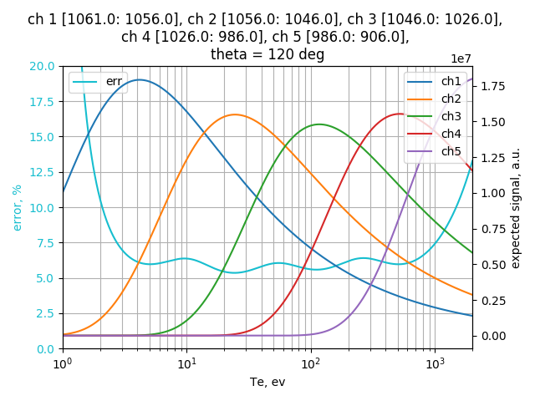

Ошибка

Nith, a.u.

Рис. 1.3 Модельные кривые ожидаемых сигналов в логарифмическом масштабе, отложенные по правой шкале. Голубой линией обозначена относительная оценка ошибки определения Te отложенная по левой шкале.

Соответственно, функция невязки (1.9) для метода наименьших квадратов модифицируется с учётом веса сигнала отдельных каналов:

|  |  |
| --- | --- |
| $χ^{2}=\sum_{i∈ch}{\frac{{(N_{i}^{ }-N_{i}^{th})}_{ }^{2}}{σ_{i}^{2}}}=\sum_{i∈ch}{\frac{{(N_{i}^{ }-A∙E_{L}∙n_{e}∙f_{i}(T_{e}))}_{ }^{2}}{σ_{i}^{2}}}$, | (1.10) |

где $σ_{i}^{2}$– оценка дисперсии *Ni*, которая подробно описана в разделе *Оценка дисперсии Ni стр.44*. Такой подход позволяет эффективно подавлять вклад сильной фоновой засветки, если её корреляция с определяемыми параметрами не значительна (5).

Условие минимума χ2 приводит к обращению в ноль частной производной по концентрации:

|  |  |
| --- | --- |
| [м3] | (1.11) |

Откуда удаётся выразить концентрацию электронов:

|  |  |
| --- | --- |
| [м-3] | (1.12) |

При подстановке полученного значения (1.12) в исходное выражение (1.10) удаётся избавиться от явной зависимости от *ne*:

|  |  |
| --- | --- |
|  | (1.13) |

Это позволяет проводить минимизацию по одной переменной *Te*, что значительно упрощает алгоритм. Результатом является значение *Te*, подставляя которое в выражение (1.12) восстанавливается ne. По величине χ2 в минимуме и распределению χ2 в нескольких импульсах можно судить о достоверности обработки данных, что продемонстрировано в разделе *РЕЗУЛЬТАТЫ ИЗМЕРЕНИЙ НА ТОКАМАКЕ ГЛОБУС-М2 стр.62.*

При этом оценка погрешности измерения сигнала рассеяния в каждом канале необходима уже на этапе вычисления *Te*. Это позволяет значительно повысить точность оценки температуры электронов, однако требует разработки алгоритма для нахождения величины $σ_{i}^{2}$ независимо в каждом спектральном канале для каждого импульса лазера. Решение данной проблемы предложено в разделе *Оценка дисперсии Ni и анализ компонент шума стр. 44*

Стоит отметить, что необходимо не менее 2-х спектральных каналов для разрешимости системы уравнений. Подробнее эффективное число степеней свободы системы будет рассмотрено в разделе *РЕЗУЛЬТАТЫ ИЗМЕРЕНИЙ НА ТОКАМАКЕ ГЛОБУС-М2 стр.62*

# Калибровка

## Спектральная калибровка

Так как диагностика томсоновского рассеяния опирается на спектральные особенности рассеянного излучения, система сбора и регистрации излучения должны быть откалиброваны для сопоставления уровня сигналов из разных участков спектра.

Спектральная калибровка связывает уровни сигналов в каналах отдельного полихроматора друг с другом. Это необходимо для учёта индивидуальных особенностей сборки полихроматора и спектрально-селективных коэффициентов пропускания оптического пути от объектива системы сбора до детекторов включительно. Идея калибровки заключается в подаче известного спектра на вход системы сбора излучения и нормировке спектральных каналов друг относительно друга для каждого полихроматора в отдельности.

Спектральная чувствительность канала *Ki*, введённая в формуле (1.3) представляется в виде:

|  |  |
| --- | --- |
| *Ki=Q(λ)⋅æi⋅Ti(λ) [ph.el./ photon],* | (1.14) |

где *Q(λ) [ph.el./ photon]* – квантовый выход детектора,

*æi* – коэффициент пропускания спектрального канала *i*,

*Ti(λ)* – спектральная характеристика фильтра, установленного в *i* канале.

Квантовый выход характеризует вероятность возникновения фотоэлектрона при падении фотона с длиной волны λна поверхность лавинного фотодиода. Спектральная характеристика фильтра описывает вероятность прохождения фотона с заданной длиной волны через интерференционный фильтр. Зависимости *Q(λ), Ti(λ)* паспортизуются производителями соответствующих компонент. Набор коэффициентов пропускания спектральных каналов является индивидуальной особенностью каждого конкретного полихроматора. Соответственно для оценки величин *æi* разработана процедура спектральной калибровки.

Стоит отметить, что производители детекторов зачастую предоставляют чувствительность устройства в виде ампер-ваттной характеристики *R [A/W]*. Пересчёт данной величины в квантовый выход производится по следующей формуле:

|  |  |
| --- | --- |
| $$Q\left(λ\right) \left[\frac{ph.el.}{photon}\right]=R\left(λ\right)\left[\frac{A}{W}\right]⋅\frac{E_{quant}\left(λ\right)\left[J\right]}{q\left[C\right]}=R\left(λ\right)⋅\frac{h⋅c}{λ⋅q},$$ | (1.15) |

где *Equant(λ)* – энергия фотона с длиной волны *λ*,

*q=1.602⋅10-19 [Кл]* – элементарный электрический заряд,

*h=6.626⋅10-34 [Дж⋅с]* – постоянная Планка,

*c=2.998⋅108 [м/ с]* – скорость света в вакууме.

Полученная таким образом величина квантового выхода учитывает спектральную зависимость коэффициента лавинного умножения *M(λ).* Измерения показывают, что коэффициент лавинного умножения отличается не менее чем на 10 % на границах спектра полихроматора для используемых детекторов Hamamatsu. Отсутствие подробной информации со стороны производителя вынуждает пользоваться формулой (1.15), помня о заложенной внутрь кривой *M(λ).*

Алгоритм калибровки заключается в следующем. Источник с известным, калиброванным спектром *SLamp(λ)* [Вт⋅м-2⋅ср-1⋅мкм-1] (6) освещает объектив системы сбора и контрольный детектор. Положение рассеивателя излучения подбирается так, чтобы объектив фокусировал изображение источника излучения на торце одной из оптоволоконных сборок. Оптоволоконная линия передаёт излучение из затенённого экспериментального зала с источником излучения и опорным детектором на вход полихроматора. Штатной системой регистрации полихроматора записываются сигналы на низкочастотных выходах каналов в многократных измерениях. Схема стенда для проведения калибровки приведена на Рис. 1.4. Измерения производятся для каждого из полихроматоров в отдельности.

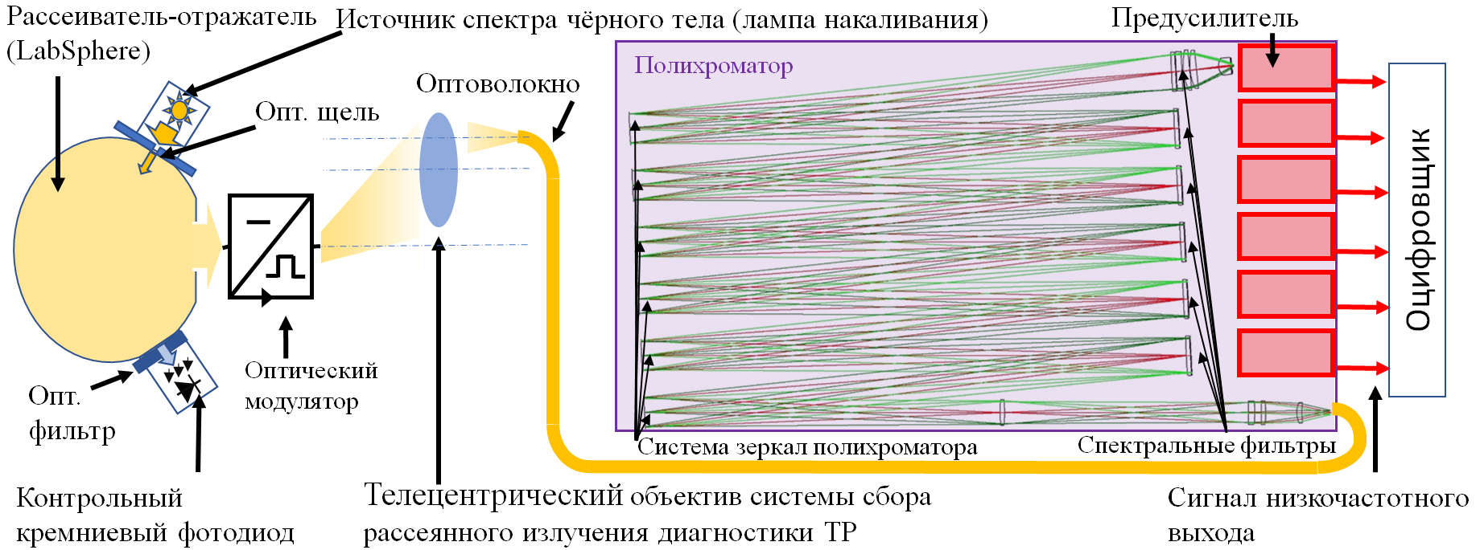

Рис. 1.4 Схема стенда для проведения спектральной калибровки диагностики томсоновского рассеяния.

Затенение помещения с источником излучения позволяет уменьшить уровень фоновой засветки, тем самым увеличив соотношение сигнал-шум в процессе калибровки.

Для корректной работы объектива системы сбора света рассеиватель излучения должен быть установлен на заданном расстоянии от первой линзы. Это расстояние индивидуально для каждой пространственной точки (полихроматора), так как объектив рассчитан на работу под острым углом к зондирующему лучу. Необходимое положение рассеивателя можно определить, осветив оптоволокно со стороны полихроматора. При этом торец фланца источника излучения необходимо расположить в фокальной плоскости проецируемого изображения.

Одновременно с этим полезно измерить линейные размеры спроецированных объективом изображений, так как они соответствуют размерам области, из которой происходит сбор рассеянного лазерного излучения во время штатной работы диагностики. По высоте область сбора полностью перекрывает лазерный пучок, а длина области *L* входит в состав выражения (1.19) для расчёта абсолютного количества рассеянных фотонов.

|  |  |
| --- | --- |
| $Ω=\frac{π⋅{(R⋅sin⁡(146-θ))}^{2}}{{(D+R⋅cos⁡(146-θ))}^{2}}$ [ср] , | (1.16) |

По расстоянию между объективом и фокальной плоскостью проецируемого изображения *D [м]* можно вычислить телесный угол *Ω [ср]*, в котором рассеянные фотоны собираются объективом с радиусом апертурной диафрагмы *R [м]*:

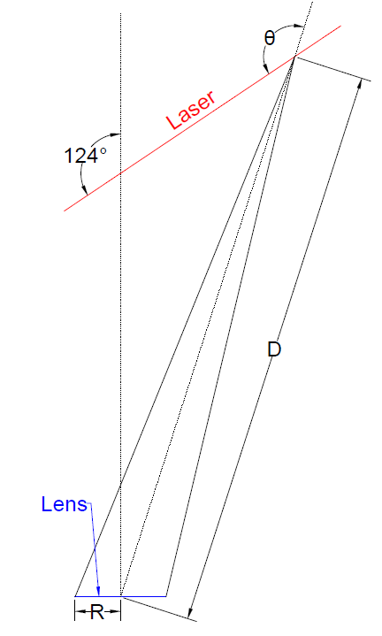

Рис. 1.5 Схема геометрии сбора.

где *θ [°]* – угол рассеяния, см. Рис. 1.5. Однако в такой формуле необходима поправка на форму оптоволоконной сборки.

Ожидаемое напряжение на низкочастотном выходе предусилителя *Uisp. cal*. [V] описывается следующим выражением:

|  |  |
| --- | --- |
| $U_{i}^{sp. cal}=C⋅æ_{i}⋅\int_{Δλ}^{ }{S_{Lamp}\left(λ\right)⋅Q_{i}\left(λ\right)⋅T_{i}(λ)⋅dλ}$*[V]* | (1.17) |

где общие для всех спектральных каналов прибора константы занесены в *C* [м2⋅ср⋅А-1]. Цель спектральной калибровки – связать между собой уровни сигналов в спектральных каналах полихроматора, в то время как общий спектрально-неселективный множитель *C* будет определён в ходе абсолютной калибровки в следующем разделе стр.31.

Телесный угол, ограничивающий область наблюдения оптоволокна, расстояние до источника излучения и мощность падающего излучения также занесены в константу *C*, хотя и могут быть измерены. Определение этих величин по отдельности значительно усложнит процедуру калибровки, не предоставив выигрыша в точности.

Таким образом, искомый набор величин *æi* выражается из экспериментального набора значений напряжения на низкочастотных выходах предусилителей:

|  |  |
| --- | --- |
| [м2⋅ср⋅А-1] | (1.18) |

При этом стабильность источника излучения позволяет набрать обширную статистическую выборку значений напряжений. За счёт этого удаётся дополнительно сократить ошибку калибровки.

Перед измерением определяется темновой ток контрольного детектора, фоновый уровень засветки в затенённом помещении с источником излучения, а также темновые токи в каждом из каналов полихроматора. Проверяется соответствие уровней напряжения смещения на каждом из лавинных фотодиодов калибруемого полихроматора паспортным значениям при температуре 20 °С. Также необходимо не менее часа обеспечивать подачу питания на источник излучения для его выхода на рабочий режим.

Интенсивность излучения повышается до тех пор, пока сигналы в цепях предусилителей и оцифровщиков всех каналов полихроматора находятся в рабочем диапазоне. Это обеспечивает наилучшее отношение величины сигнала к шуму.

Оптический модулятор позволяет определять амплитуду сигнала на низкочастотном выходе предусилителя, а не только его уровень. Это необходимо для устранения возможных ошибок из-за дрейфа базового уровня. Амплитуда полученного сигнала регистрируется системой оцифровки медленных сигналов диагностики. Величина амплитуды $U_{i}^{sp. cal} [В]$ определяется в многократном измерении. Постоянство светового потока на протяжении всей процедуры измерения проверяется по контрольному кремниевому фотодиоду, оборудованному ближним ИК полосовым фильтром (945-960 нм). Наблюдение узкого участка спектра позволяет судить как о стабильности абсолютной яркости источника, так и о постоянстве спектральной характеристики в окрестности интересующей области (900-1064 нм).

Для удобства можно поделить значения *C⋅æi* на величину *æ1*. Полученный набор значений характеризует пропускание спектральных каналов полихроматора относительно первого.

Итоговый набор величин *æi* входит в формулу (1.3) посредством выражения (1.14), при этом общая константа *C* выносится в состав геометрического фактора *A*, которая будет определена в ходе абсолютной калибровки в следующем разделе стр.31.

Ошибка проведения спектральной калибровки оценивается исходя из уровней темнового тока детектора, шумов усилителя и оцифровщика, стабильности источника излучения, дисперсии значений *Uisp. cal*. в многократном измерении, а также точности предоставленных паспортных данных для лавинных фотодиодов и спектральных фильтров.

Точность спектральной калибровки можно повысить, установив соответствие между высоко- и низкочастотным выходом каждого предусилителя. Различие возникает, например, из-за конечной точности применяемых электронных компонентов и их монтажа. В статье (7) описан способ с использованием высокоскоростного лазерного светодиода. Возможность работы источника как в импульсном, так и в постоянном режиме позволяет связать между собой коэффициенты усиления высоко- и низкочастотных цепей. Это необходимо, так как набор коэффициентов *æi* получен из сигнала после фильтра нижних частот, в то время как абсолютная калибровка и штатная работа диагностики производится по сигналу после фильтра верхних частот.

## Абсолютная калибровка

Диагностика томсоновского рассеяния оценивает концентрацию электронов в области наблюдения по числу детектированных фотонов. Абсолютная калибровка комплекса диагностики необходима для учёта спектрально-неселективных потерь излучения на оптическом пути от области рассеяния до детектора первого спектрального канала. Для оценки концентрации электронов необходимо принять во внимание прохождение излучения через вакуумное окно, объектив системы сбора, оптоволоконные линии и фокусирующие объективы каждого из полихроматоров. Также калибровка учитывает размеры области пересечения конуса наблюдения с лазерным пучком и геометрию наблюдения, откуда введённая в выражении (1.3) константа *A* и получила название «геометрический множитель».

На внутренней поверхности вакуумного окна происходит осаждение материалов первой стенки токамака. При этом образующийся слой значительно ухудшает оптические свойства окна. Чтобы снизить скорость роста плёнки, окно закрывается шторкой. Однако во время работы диагностики окно должно быть открытым. Ухудшение оптических свойств вакуумного окна – это одна из причин, по которым абсолютная калибровка проводится не реже раза в полугодие.

В процессе калибровки каждому полихроматору необходимо сопоставить геометрический множитель в виде:

|  |  |
| --- | --- |
| [м⋅ср⋅Дж-1]*,* | (1.19) |

где *L [м]* – длина области наблюдения;

*Ω [ср]* – телесный угол, из которого рассеянные фотоны попадают в объектив;

*CRS* – коэффициент, учитывающий пропускание системы от области рассеяния до детектора первого канала полихроматора;

*λlas. [м]* – длина волны зондирующего лазера;

*h=6.626⋅10-34 [Дж⋅с]* – постоянная Планка,

*c=2.998⋅108 [м/ с]* – скорость света в вакууме.

Длину области наблюдения *L* можно определить во время проведения спектральной калибровки (см. стр.29). Также можно измерить эту величину с помощью вспомогательного лазера и рассеивателя, перемещаемого вдоль хорды зондирования, наблюдая за положением пятна рассеяния на торцах оптоволоконных сборок. Помимо этого доступны конструктивные параметры системы сбора, которые, однако, не учитывают неточностей монтажа и юстировки лазерного пучка.

Телесный угол *Ω* можно также вычислить исходя из проектных величин или по результатам измерений во время спектральной калибровки, в обоих случаях пользуясь формулой (1.16).

Последний множитель, представленный в виде дроби, используется для перевода энергии лазерного импульса *EL*, входящей в выражение (1.3), из джоулей в число фотонов. Этот множитель необходим, так как подынтегральное выражение включает квантовый выход детектора.

Для определения величины константы *CRS*, индивидуальной для каждой пространственной области, необходимо излучить из этой области известное число фотонов с известным спектром. По разнице между числом испущенных и количеством детектированных фотонов можно оценить потери на оптическом пути.

В качестве источника фотонов в той же пространственной области, что и в эксперименте на плазме, можно использовать процесс неупругого комбинационного (рамановского) рассеяния на молекулярном азоте (8). Сечение данного рассеяния рассчитывается на основе антистоксовых линий, соответствующих вращательно-колебательным переходам *J→J-2*. Переходы вида *J→J+2* приводят к смещению длины волны в ИК область, недоступную для данного полихроматора. Другие переходы запрещены для простых линейных молекул, к которым относится молекулярный азот N2. Суммирование по возможным начальным состояниям *J* формально необходимо вести от 2 до бесконечности. Однако интенсивность рассеяния быстро спадает при удалении от зондирующей длины волны, соответственно вклад переходов с большими значениями *J* становится пренебрежимо мал уже для *J* = 40 при комнатной температуре газа. Число ожидаемых фотоэлектронов в спектральном канале полихроматора рассчитывается по формуле:

|  |  |
| --- | --- |
| $N^{RS}=n_{N_{2}}⋅ E_{L}⋅A⋅\sum_{J=2}^{40}{\left(\frac{dσ_{RS}^{J}}{dΩ}⋅F_{J}⋅K\left(λ_{J}\right)\right)}$ [ph.el.], | (1.20) |

где  [м-3] – концентрация молекулярного азота в области рассеяния (1.21),

*EL [Дж]* – энергия лазерного импульса,

*A* [м⋅ср⋅Дж-1] –искомый калибровочный коэффициент (1.19),

*J* – квантовое число полного углового момента,

*[м2/ ср]* – дифференциальное сечение рамановского рассеяния из состояния *J* (1.22)(1.26),

*FJ* – заселённость уровня *J* (1.27),

*K(λJ) [ph.el./ photon]* – спектральная чувствительность канала (1.14) на длине волны *λJ [м]*, соответствующей переходу *J,* определённая в процессе спектральной калибровки.

Концентрацию молекулярного азота в области рассеяния можно определить по формуле:

|  |  |
| --- | --- |
| [м-3], | (1.21) |

где *p*[Па] – давление молекулярного азота в камере,

*k=1.381⋅10-23* [Дж⋅К-1] – постоянная Больцмана,

*T*[К] – температура газа в камере.

Для интересующих переходов дифференциальные сечения рассеяния рассчитываются по следующей формуле (9):

|  |  |
| --- | --- |
| [м2/ ср], | (1.22) |

где *bj* – коэффициент Плачека-Теллера (Placzek-Teller coefficient) (1.23),

*w0* [м-1] – спектроскопическое волновое число зондирующего излучения равное *1/λlas*,

*ΔwJ* [м-1] – рамановский сдвиг волнового числа (1.24),

*γ* [м3] – анизотропия тензора поляризуемости молекулы (anisotropy of the molecular-polarizability tensor),

*Cpolar.* – коэффициент, учитывающий геометрию и поляризацию системы сбора излучения (1.25).

Коэффициенты Плачека-Теллера для простых линейных молекул можно рассчитать по формуле:

|  |  |
| --- | --- |
| $$b_{j}=\frac{3⋅J⋅(J-1)}{2⋅(2⋅J+1)⋅(2⋅J-1)}$$ | (1.23) |

Рамановский сдвиг волнового числа для интересующих переходов *J→J-2* оценивается следующим образом:

|  |  |
| --- | --- |
| *ΔwJ=(4⋅J - 2)⋅B0* [м-1], | (1.24) |

где *B0* [м-1] – вращательная постоянная, отвечающая низшему уровню энергии. Для молекулярного азота величина *B0* составляет *1.990⋅102* [м-1].

Для молекулярного азота анизотропия тензора поляризуемости на длине волны 1064 нм была рассчитана и представлена в работе (8). В расчётах используется значение *γ21064=(0.51±0.025)⋅10-60* [м6].

Коэффициент *Cpolar* можно рассчитать по следующей формуле:

|  |  |
| --- | --- |
| *Cpolar=(1-p)⋅cos(Ψ)2+p,* | (1.25) |

где *p* – коэффициент деполяризации рассеянного излучения,

*Ψ* [рад] – угол между плоскостями электрического поля падающего и рассеянного линейно поляризованного излучения.

Коэффициент деполяризации – отношение перпендикулярно поляризованной компоненты к параллельной относительно плоскости поляризации зондирующего излучения. Теоретическое значение *p=¾* подтверждено экспериментально и используется в расчётах.

Поляризатор системы сбора рассеянного излучения установлен так, что угол *Ψ* составляет 0±π/36 рад (0±10 °).

Таким образом, конечное значение *Cpolar* близко к 1 даже с учётом погрешности установки поляризатора.

После подстановки развёрнутых значений в выражение (1.22) получается следующая формула для расчёта дифференциального сечения рамановского рассеяния:

|  |  |
| --- | --- |
| [м2/ ср] | (1.26) |

В выражение для расчёта ожидаемых сигналов рамановского рассеяния (1.20) также входит величина заселённости уровня *FJ*, из которого происходит рассеяние. Эта величина соответствует доле молекул азота, находящихся в *J* состоянии, относительно общего числа. Значение можно найти, пользуясь следующим выражением:

|  |  |
| --- | --- |
| $F_{J}=Q^{-1}⋅g_{J}⋅\left(2⋅J+1\right)⋅exp⁡\left(-\frac{E_{J}}{k⋅T}\right)$*,* | (1.27) |

где Q – нормировочный коэффициент,

*g1* – весовой коэффициент, равный 6 для чётных *J* и 3 иначе,

*EJ* [Дж] – вращательная энергия *J*-го уровня,

*k=1.381⋅10-23* [Дж⋅К-1] – постоянная Больцмана,

*T*[К] – температура газа в камере.

Нормировочный коэффициент *Q* определяется из условия:

|  |  |
| --- | --- |
| $$\sum_{J=0}^{∞}{F_{J}=1}$$ | (1.28) |

При этом суммирование ведётся по всем возможным уровням энергии, а не только по соответствующим антистоксовским линиям.

Энергия *EJ* оценивается формулой:

|  |  |
| --- | --- |
| *EJ=J⋅(J+1)⋅h⋅c⋅B0* [Дж] | (1.29) |

Таким образом, расчётный нормировочный коэффициент *Q* равен 462.4 при *T* = 297 °K.

Рассчитанные сечения рамановского рассеяния с учётом заселённости уровней приведены на Рис. 1.6. Из графика видно, что сигнал антистоксовских линий комбинационного рассеяния можно наблюдать в первых двух спектральных каналах полихроматора.

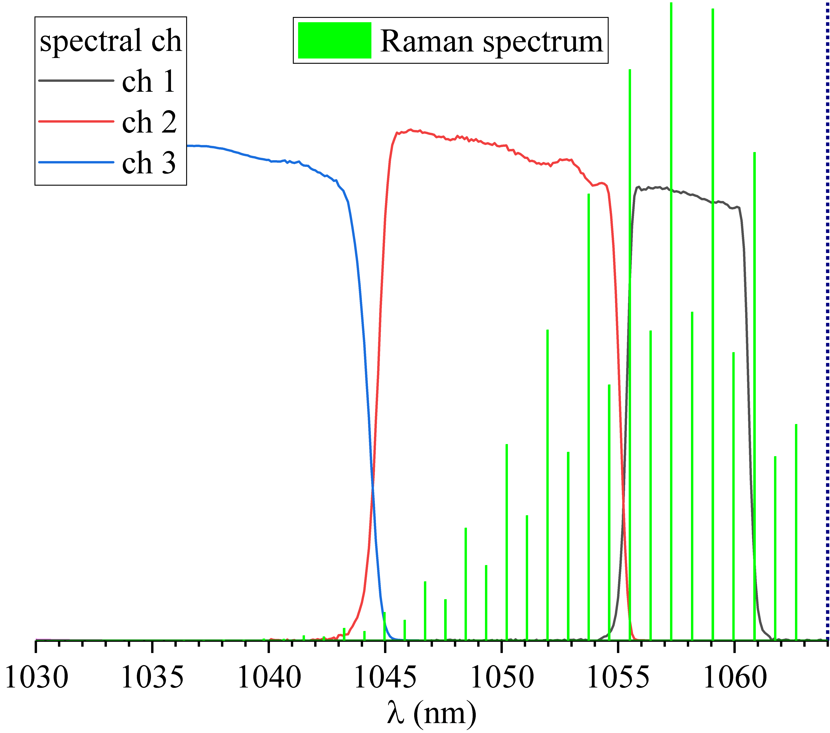

Рис. 1.6 Сечение антистоксовских линий рамановского рассеяния (зелёный) с учётом заселённости энергетических уровней молекул азота в относительных единицах (для молекулярного азота при *T*=297 °K и зондирующего лазера с *λ0*=1064 нм). Сплошными линиями представлены спектральные характеристики каналов полихроматора также в относительных единицах.

Наконец, искомый калибровочный коэффициент *A* можно выразить из экспериментально полученной величины числа фотоэлектронов в первом канале (1.2) следующим образом:

|  |  |
| --- | --- |
| *A=NRS/N1*[м⋅ср⋅Дж-1] | (1.30) |

Для проведения описанной калибровки вакуумная камера токамака откачивается до давления остаточного газа менее 1 Па. Это необходимо, чтобы гарантировать состав атмосферы после напуска азота. Во время откачки к системе газонапуска подключается баллон со сжатым азотом и магистраль напуска продувается этим газом. После достижения необходимого разряжения открывается магистраль газонапуска азота, а вакуумный объём отсекается от системы откачки. Давление газа в камере доводится до 16 кПа и напуск газа перекрывается. Заданное давление по порядку величины соответствует концентрации 1024 молекул на метр квадратный, подавляющую часть из которых составляют молекулы азота. Это позволяет наблюдать сигнал рамановского рассеяния в полихроматорах, рассчитанных на детектирование сигнала томсоновского рассеяния при концентрациях электронов от 1019 [м-3].

Камера оставляется в стационарном состоянии на сутки. Это необходимо для осаждения частиц пыли, поднятых во время газонапуска, а также достижения термодинамического равновесия газа в камере. Это позволяет измерять температуру газа в камере с помощью внешних датчиков, закреплённых на вакуумной камере. Положение спектральных линий рамановского рассеяния не зависит от температуры, погрешность измерения температуры газа в камере сказывается только на распределении заселённости уровней энергий молекул газа и на определении концентрации молекул.

Нагревом азота в камере за счёт зондирующего излучения можно пренебречь так как большая часть энергии лазерного импульса выходит из газа и гасится в ловушке. При этом частота следования лазерных импульсов снижается до 1 Гц, что позволяет газу перераспределить полученную энергию вдоль луча по объёму камеры.

Стационарность газовой мишени позволяет набрать необходимую статистическую выборку для снижения влияния случайных процессов, таких как статистический шум малого количества фотонов и лавинное умножение в детекторе, на результат калибровки.

После измерения сигнала рамановского рассеяния вакуумный объём подключается к штатной системе откачки. По достижении давления менее 1 Па измерения проводятся вновь. При этом ожидаемая интенсивность сигналов более чем на 4 порядка меньше, чем при 16 кПа. Это превышает динамический диапазон системы регистрации, поэтому сигналом рамановского рассеяния в откаченной камере можно пренебречь. Основным источником сигнала является паразитное излучение от переотражения лазерного луча. Измерения при низком давлении газа позволяют определить уровень, форму сигнала паразитного излучения, а также его положение относительно синхросигнала.

Помимо численных значений геометрических коэффициентов *A*, в процессе абсолютной калибровки можно оценить значение коэффициента избыточного шума *F*[ph.el.], необходимого для подстановки в формулу (2.16). Это важная характеристика лавинных фотодиодов, описывающая рост уровня шумов во время процесса лавинного умножения. Данная величина зависит в том числе и от коэффициента лавинного умножения, прямые измерения которого – отдельная трудоёмкая задача.

Дисперсию *σ2RS* величины *N1* во время абсолютной калибровки можно представить в виде основных вкладов:

|  |  |
| --- | --- |
| [ph.el.2] | (1.31) |

где слагаемое *=N1⋅F* [ph.el.2] описывает дробовый шум сигнала рамановского рассеяния и избыточный шум умножения лавинного фотодиода;

 [ph.el.2] – эквивалентные собственные шумы предусилителя и АЦП; могут быть измерены при закрытом входе полихроматора;

 [ph.el.2] – дисперсия измерения энергии лазерного импульса.

При этом величину *σ2RS* можно получить из ширины распределения значений *N1* во время абсолютной калибровки. Соответственно значение *F* можно оценить следующим образом:

|  |  |
| --- | --- |
| $F=\frac{σ_{RS}^{2}- {\left(σ_{1}^{amp}\right)}^{2}-{\left(σ_{i}^{E_{l}}\right)}^{2}}{〈N_{1}〉}$ [ph.el.] | (1.32) |

Наличие источника ионизирующего излучения негативно сказывается на оптических свойствах системы сбора света и пропускании оптоволокна. Соответственно меняется спектральная характеристика оптической схемы и, следовательно, коэффициент абсолютной калибровки. На токамаке Глобус-М2 интенсивность ионизирующего излучения невелика. Однако, на некоторых других установках, в том числе ИТЭР, данным фактором нельзя пренебречь. Одним из способов решения данной проблемы является работа диагностики томсоновского рассеяния одновременно на нескольких длинах волн зондирующего излучения (5).

Подобный подход получил название «многоволновое лазерное зондирование». В такой системе используются два и более источника лазерного излучения, при этом задержка между импульсами излучения на разной длине волны меньше, чем характерное время процессов в плазме. В таком случае можно вычислять как коэффициент абсолютной калибровки, так и спектральные множители в предположении, что температура и концентрация плазмы не успела значительно измениться за время между импульсами. Грубо говоря, система уравнений дополняется новыми независимыми выражениями, соответственно максимальное число определяемых параметров увеличивается.

Отработка данного подхода планируется в дальнейшем на токамаке Глобус-М2 в рамках развития экваториального диагностического комплекса томсоновского рассеяния и является логическим продолжением данной работы.

# СПИСОК ЛИТЕРАТУРЫ

1. **High energy pyrpelectric Sensors. *Ophir Optronics.* [В Интернете] 2012 г. [Цитировано: 06 06 2020 г.] https://www.ophiropt.com/laser/pdf/eol-PE50-DIF-ER-V2_PE100BF-DIF.pdf.**

**2. G.S. Kurskiev, Al.P. Chernakov, V.A. Solovey, S.Yu. Tolstyakov, E.E. Mukhin, A.N. Koval, A.N. Bazhenov, S.E. Aleksandrov, N.S. Zhiltsov, V.A. Senichenkov, A.V. Lukoyanova, P.V. Chernakov, V.I. Varfolomeev, V.K. Gusev, E.O. Kiselev, Yu.V. Petrov, N.V. Sakharov, V.B. Minaev, A.N. Novokhatsky, M.I. Patrov, A.V. Gorshkov, G.M. Asadulin, I.S. Bel`bas. Digital filter polychromator for Thomson scattering applications. *NIMA.* 2020 г., Т. 963, 163734. https://doi.org/10.1016/j.nima.2020.163734.**

**3. DRS4 chip. *PSI.* [В Интернете] [Цитировано: 06 06 2020 г.] https://www.psi.ch/sites/default/files/import/drs/DocumentationEN/DRS4_rev09.pdf.**

**4. A.C.Selden. Simple Analytic Form Of The Relativistic Thomson Scattering Spectrum. *Physics Letters A.* 1980 г., Т. 79, стр. 405-406.**

**5. G.S. Kurskiev, P.A. Sdvizhenskii, M. Bassan, P. Andrew, A.N. Bazhenov, I.M. Bukreev, P.V. Chernakov, M.M. Kochergin, A.B. Kukushkin, A.S. Kukushkin, E.E. Mukhin, A.G. Razdobarin, D.S. Samsonov, V.V. Semenov, S.Yu. Tolstyakov, S. Kajita and S.V. Masyukevic. A study of core Thomson scattering measurements in ITER using a multi-laser approach. *Nucl. Fusion.* 2015 г., Т. 55, 053024. http://iopscience.iop.org/0029-5515/55/5/053024.**

**6. LabSphere Variable Modular HELIOS System: 12" Spectraflect, Manual Attenuator, LPS-400, HES Source, SD-S1. [В Интернете] [Цитировано: 27 04 2020 г.] https://www.labspherestore.com/product-p/uslr-v12f-nmnn.html. USLR-V12F-NMNN.**

**7. A. Ottaviano, T. M. Schindler, K. Zhai, E. Parke, E. Granstedt, M. C. Thompson, and TAE Team. Characterization and calibration of the Thomson scattering diagnostic suite for the C-2W field-reversed configuration experiment. *Review of Scientific Instruments.* 2018 г., Т. 89, 10с120.**

**8. LeBlanc, B. P. Thomson scattering density calibration by Rayleigh and rotational Raman scattering on NSTX. *Rev. Sci. Instrum.* 2008 г., Т. 79, 10E737.**

**9. C. M. Penney, R. L. St. Peters, and M. Lapp. Absolute rotational Raman cross sections for N2, 02, and CO2. *JOURNAL OF THE OPTICAL SOCIETY OF AMERICA.* 1974 г., Т. 64, 5.**

**10. Polychromators for the JT-60SA Thomson Scattering Diagnostics. [В Интернете] [Цитировано: 02 05 2020 г.] https://industryportal.f4e.europa.eu/Lists/News/DispForm.aspx?ID=651.**

**11. J. H. Lee, S. T. Oh, and H. M. Wi. Development of KSTAR Thomson scattering system. *Review of Scientific Instruments.* 2010 г., Т. 81, 10D528.**

**12. J.H. Lee, H.J. Kim, I. Yamada, H. Funaba, Y.G. Kim and D.Y. Kim. Research of Fast DAQ system in KSTAR Thomson scattering diagnostic. *JINST.* 2017 г., Т. 12, C12035.**

**13. Kurskiev G.S., S.Yu. Tolstyakov, A.A. Berezutskiy, V.K. Gusev, M.M. Kochergin, V.B. Minaev, E.E. Mukhin, M.I. Patrov, Yu.V. Petrov, N.V. Sakharov, V.V. Semenov, P.V. Chernakov. THOMSON SCATTERING DIAGNOSTICS UPGRADE AT THE GLOBUS-M. *ВАНТ.* 2012 г., 2.**

**14. R. Scannell, M. J. Walsh, P. G. Carolan, A. C. Darke, M. R. Dunstan, R. B. Huxford, G. McArdle, D. Morgan, G. Naylor, T. O’Gorman, S. Shibaev, N. Barratt, K. J. Gibson, G. J. Tallents, and H. R. Wilson. Design of a new Nd:YAG Thomson scattering system for MAST. *Review of Scientific Instruments.* 2008 г., Т. 79, 10E730.**

**15. APD Module Datasheet. [В Интернете] [Цитировано: 02 05 2020 г.] https://www.hamamatsu.com/resources/pdf/ssd/c12702series_kacc1214e.pdf.**

**16. Huang, et.al. Design of APD Detector Circuit for Thomson Scattering System on J-TEXT Tokamak. *IEEE Trans Plasma Sci IEEE Nucl Plasma Sci Soc.* 2018 г., Т. 46, 11.**

**17. N.J. Peacock, D.C. Robinson, M.J. Forrest, P. Wilcock. Measurement of the Electron Temperature by Thomson Scattering in Tokamak T3. *Nature.* 1969 г., Т. 224, стр. 488-490.**

**18. M. Bassan, P. Andrew, G. Kurskiev, E. Mukhin, T. Hatae, G. Vayakis, E. Yatsuka and M. Walsh. Thomson scattering diagnostic systems in ITER. *Journal of Instrumentation.* 2016 г., Т. 11, с01052.**

**19. G. Janeschitz, D. Boucher, T. Burges, K. Ioki, H. Pacher, R. Parker, D. Post, R. Thome (auth.), Peter E. Stott, Giuseppe Gorini, Paolo Prandoni, Elio Sindoni (eds.). *Diagnostics for Experimental Thermonuclear Fusion Reactors 2.* б.м. : Springer US, 1998. ISBN: 978-1-4613-7442-8,978-1-4615-5353-3.**

**20. F. M. Laggner, et.al. A scalable real-time framework for Thomson scattering analysis: Application to NSTX-U. *RSI.* 2019 г., Т. 90, 043501.**

**21. D. W. Johnson, B. P. LeBlanc, and D. L. Long. APD detector electronics for the NSTX Thomson scattering system. *Review of Scientific Instruments.* 2001 г., Т. 72, 1129.**

**22. E. A. Puryga, A. A. Lizunov, S. V. Ivanenko, A. D. Khilchenko, A. N. Kvashnin, P. V. Zubarev, and D. V. Moiseev. Data Acquisition System for Thomson Scattering Diagnostics on GDT. *IEEE Trans Plasma Sci IEEE Nucl Plasma Sci Soc.* 2019 г., Т. 47, 6.**

**23. L.A. Morton, E. Parke and D.J. Den Hartog. Detailed modeling of the statistical uncertainty of Thomson scattering measurements. *JINST.* 2013 г., Т. 8, C11003.**

**24. E. Giovannozzi, M. Beurskens, M. Kempenaars, R. Pasqualotto, A. Rydzy, and JET EFDA Contributors. Detection of dust on JET with the high resolution Thomson scattering system. *RSI.* 2010 г., Т. 81, 10E131.**

**25. B. Kurzan, M Jakobi, H Murmann and ASDEX Upgrade Team. Signal processing of Thomson scattering data in a noisy environment in ASDEX Upgrade. *Plasma Phys Control Fusion.* 2004 г., Т. 46, стр. 299-317.**

**26. Roman Rozenblat, Egemen Kolemen, Florian M. Laggner, Christopher Freeman, Greg Tchilinguirian, Paul Sichta & Gretchen Zimmer. Development of Real-Time Software for Thomson Scattering Analysis at NSTX-U. *FUSION SCIENCE AND TECHNOLOGY.* 2019 г., Т. 75, стр. 835-840.**

**27. Shibaev, Sergei, и др. Real time operation of MAST Thomson scattering diagnostic. *17th IEEE-NPSS Real Time Conference.* 2010 г., стр. 1-6.**

**28. B.J.B. Crowley, G. Gregori. Quantum theory of Thomson scattering. *High Energy Density Physics.* 2014 г., Т. 13, стр. 55-83.**

**29. D.W. Cooke, B.L. Bennett and E.H. Farnum. Optical absorption of neutron-irradiated silica fibers. *Journal of Nuclear Materials.* 1996 г., Т. 232, 214.**

**30. С.Ю. Толстяков, В.К. Гусев, М.М. Кочергин, Г.С. Курскиев, Е.Е. Мухин, Ю.В. Петров, Г.Т. Раздобарин, В.В. Семенов, Ю.Э. Камач, Е.Н. Козловский, Ю.Б. Пирожков, Л.Л. Шапиро. Разработка диагностики томсоновского рассеяния на токамаке Глобус-М. *Журнал технической физики.* 2006 г., Т. 76, 7, стр. 27-33.**

**31. V.B. Minaev, и др. Spherical tokamak Globus-M2: design, integration, construction. *Nuclear Fusion.* 2017 г., Т. 57, 6.**

**32. E E Mukhin, и др. The ITER divertor Thomson scattering system: engineering and advanced hardware solutions. *Journal of Instrumentation.* 2012 г., Т. 7, с02063.**

**33. L.L. LAO, H. St. JOHN, R.D. STAMBAUGH, A.G. KELLMAN, W. PFEIFFER. RECONSTRUCTION OF CURRENT PROFILE PARAMETERS AND PLASMA SHAPES IN TOKAMAKS. *nuclear fusion.* 1985 г., Т. 25, 1611.**

**34. LMT89. [В Интернете] [Цитировано: 06 06 2020 г.] https://www.ti.com/product/LMT89.**

**35. *THE METHOD OF THOMSON SCATTERING DIAGNOSTICS SIGNAL AQCUISITION AND PROCESSING.* Zhiltsov N.S., Kurskiev G.S., Chernakov Al.P., Solovey V.A., Tolstyakov S.Yu., Mukhin E.E., Koval A.N., Bazhenov A.N., Aleksandrov S.E., Khodunov I.A. 2020. 47th International Conference on Plasma Physics and CF. DOI: 10.34854/ICPAF.2020.47.1.212.**

**36. *Thermal energy confinement at the GLOBUS-M/M2 spherical tokamaks.* G.S. Kurskiev, и др. 2020. 47th International Conference on Plasma Physics and CF. DOI: 10.34854/ICPAF.2020.47.1.008.**

**37. *SAFETY FACTOR MINIMUM VALUE MASURMENTS ON GLOBUS-M2 TOKAMAK BY MEANS OF MHD SPECTROSCOPY.* Balachenkov I.M, и др. 2020. 47th International Conference on Plasma Physics and CF. DOI: 10.34854/ICPAF.2020.47.1.057.**

**38. *MEASURING OF INTENSITY OF RADIATION LOSSES AND EFFECTIVE ION CHARGE ZEFF ON THE GLOBUS-M2 TOKAMAK IN CONDITIONS OF THE INCREASED TOROIDAL MAGNETIC FIELD.* Tukhmeneva E.A., и др. 2020. 47th International Conference on Plasma Physics and CF. DOI: 10.34854/ICPAF.2020.47.1.056.**

**39. *FIRST RESULTS OF THE HEAT AND PARTICLE TRANSPORT STUDY IN THE GLOBUS-M2 SPHERICAL TOKAMAK.* A.Yu. Telnova, и др. 2020. 47th International Conference on Plasma Physics and CF. DOI: 10.34854/ICPAF.2020.47.1.037.**

**40. *MODELING OF LOWER HYBRID CURRENT DRIVE IN THE PRESENCE OF INDUCTIVE ELECTRIC FIELD IN THE FT-2 AND GLOBUS-M2 TOKAMAKS.* Teplova N.V, и др. 2020. 47th International Conference on Plasma Physics and CF. DOI: 10.34854/ICPAF.2020.47.1.020.**

**41. E.E. Mukhin, и др. Integration of Thomson scattering and laser-induced fluorescence in ITER divertor. *Nuclear Fusion.* 2019 г., Т. 59, 086052.**

**42. Alexandr Chernakov, и др. Framework for software development of laboratory equipment and setups integrated into large scale DAQ systems (LabBot). *Fusion Engineering and Design.* 2020 г., Т. 156, 111588.**

**43. S L Prunty. A primer on the theory of Thomson scattering for high-temperature fusion plasmas. *Physica Scripta.* 2014 г., Т. 89, 128001.**

**44. N.S.Zhiltsov, и др. A note on measurement accuracy and thermal stability of filterpolychromators for Thomson scattering diagnostics. *NuclearInst. and Methods in Physics Research, A.* 2020 г.**